华瑞微招工简章

一、公司简介：

滁州华瑞微电子科技有限公司成立于2020年7月，主要经营各类功率器件芯片的研发、生产及销售。公司地址位于南谯区兴隆路，是南谯-浦口合作产业园首个入驻项目，华瑞微在建的IDM半导体芯片项目总投资30亿元人民币，其中一期投资10亿元，用地100亩，主要生产6英寸功率器件晶圆。二期规划投资20亿元，预留用地200亩，主要生产8英寸功率器件晶圆。

项目发起方南京华瑞微集成电路有限公司（现为滁州华瑞微的控股子公司）专注于各类功率器件芯片的研发与销售，是国家级高新技术企业、国家级专精特新“小巨人”企业。已授权一类知识产权（发明专利、集成电路布图设计）76项，二类知识产权（实用新型专利）8项。

 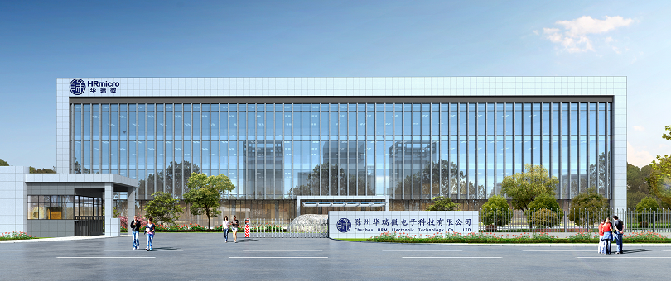

图1 公司鸟瞰图 图2 公司办公楼

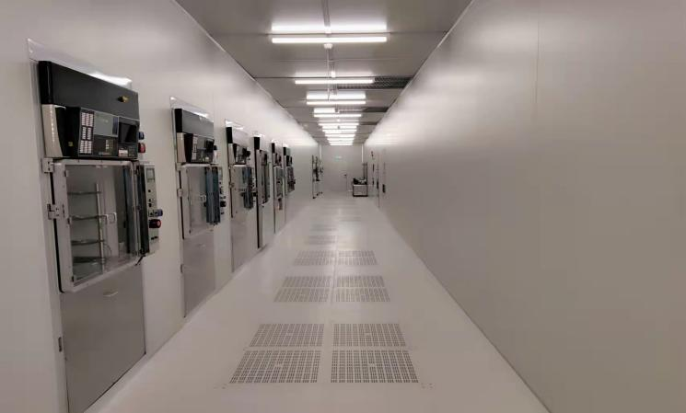 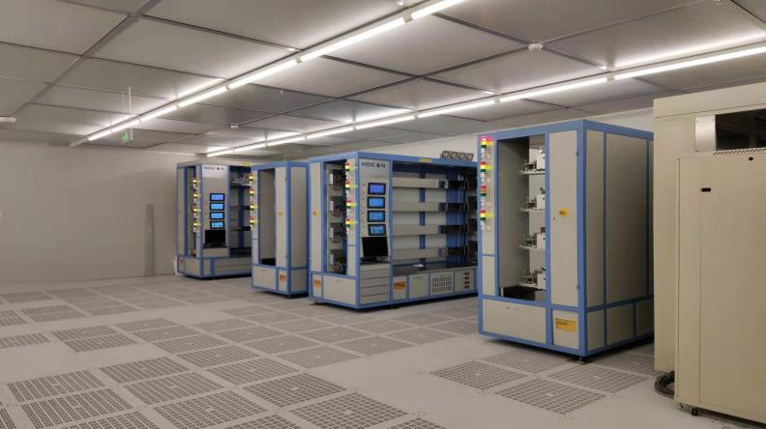

图3 设备实景

二、招聘岗位：

|  |  |  |  |  |  |
| --- | --- | --- | --- | --- | --- |
| 序号 | 岗位名称 | 薪资 | 学历 | 专业 | 岗位职责 |
| 1 | 研发工程师 | 8-15W/年 | 本科及以上 | 微电子技术、电子技术、应用化学、化学工程、应用电子技术、材料科学与工程、新能源材料与器件等 | 负责功率器件新产品的设计开发，包括工艺仿真、版图设计、工艺流程制定等 |
| 2 | 工艺助理工程师 | 8-9W/年 | 本科 | 微电子、电子科学与技术、化学、物理、材料等 | 工艺异常分析、在线良率提升、工艺日常维护、工艺菜单开发等 |
| 3 | 检验员 | 5000-7000/月 | 专科以上学历 | 专业不限（女性优先） | 主要负责产量过程检验，工作轻松，发展前景大 |
| 4 | 生产技术员 | 5000-7000/月 | 专科以上学历 | 专业不限 | 电脑操作，恒温恒湿车间，芯片行业，发展前景广阔 |

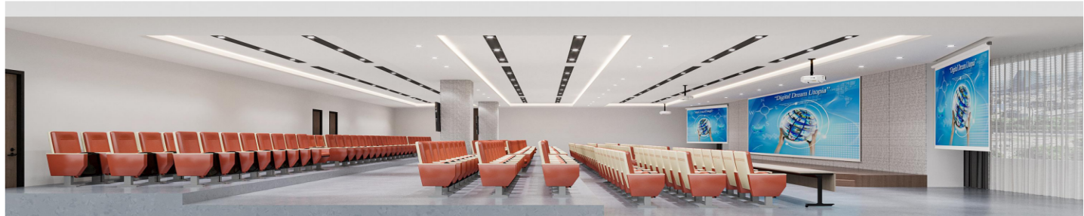

图4 培训、活动室



图5 员工餐厅

 

图6 宿舍近景

三、职业发展及福利：

1. 职业发展：芯片行业，为国家重点战略行业，发展前景广阔；明确的职业规划，健全的晋升体系；

2. 培训体系：完善的培训体系及培训课程；

3. 生活福利：工作环境恒温恒湿，免费宿舍、员工工作餐（参考图片5/6）；

4. 入职缴纳五险一金、年终奖等；

5 福利休假：带薪年假，婚假、产假等；福利发放：各项节日福利。

联系人/联系方式：朱女士 15855095113（微信同号）

联系人/联系方式：王女士 13865502259（微信同号）